Верность моей профессии «школьный библиотекарь»
или судьба моя – школьная библиотека
Библиотеки бывают разные – большие и маленькие. Моя библиотека –
маленькая, и читатели мои – малыши: учащиеся 1-4 классов. Прозвенит звонок с урока – они спешат в библиотеку. И так каждую перемену, каждый день.
Мои маленькие читатели очень любознательные, талантливые. А талант он спрятан в каждом ребенке, но его надо открыть, вырастить, воспитать.
Истоки читательского таланта, как и многих других способностей, лежат в раннем детстве. А моя задача, как библиотекаря, воспитать талантливого читателя: ввести ребенка и в мир словесного искусства, познакомить его с существованием этого искусства, как неотъемлемой части жизни каждого человека, приучить ребенка к постоянному общению с книгой, показать многообразие жанров художественной литературы ( проза и поэзия, рассказы и сказки, пословицы, загадки, песенки и многое другое), воспитать чувство слова, вызвать интерес, любовь и тягу к книге.
В наше время повсеместного распространения и господства «массовой культуры» с ее культом пустоты, грубости и дурного вкуса особенно важна работа библиотекаря, которая совместно с учителями и родителями приобщает детей к большой культуре, внушая им гуманное отношение к миру, любовь к родной семье и Отечеству, уважение к труду, пиетет перед гениями своего народа(Пушкин, Некрасов, Толстой), воспитывая художественный вкус. И не стоит жалеть на это ни сил, ни времени.
Школьная библиотека – это особый мир, здесь я чувствую себя счастливой. Здесь я нужна всем: детям, учителям, родителям. Просто я люблю библиотеку - ее запах, все то, что в ней происходит. Библиотека превратилась для меня в родной дом, где проходит вся жизнь, где каждый день готовишься к приему добрых гостей – читателей.
Школьная библиотека сегодня единственное место, куда можно прийти просто так. Здесь уютно и тепло. Уют и теплота библиотечного дома во многом зависят от того, как встретят ребенка, как будут беседовать с ним. Настоящий представитель нашей профессии, безусловно, талантливый человек. Служение читателю, книге, библиотеке - закономерный и достойный выбор жизненного пути.
Почти 30 лет я работаю в библиотечной системе. В далеком 1980 году я совершенно случайно попала в сельскую библиотеку. Осваивала работу сама, и это было очень увлекательно. Каждое утро я бежала на работу, не верила, что все это богатство – мое. Библиотека в деревне – это центр сельской жизни. Три года работы дали мне очень многое. Окончила Уфимский библиотечный техникум. А в 1983 году поступила на дневное отделение Челябинского Государственного института культуры. После окончания института работала в профсоюзной библиотеке, библиотеке высшего учебного заведения. Около десяти лет назад судьба связала меня со школьной библиотекой.
Что же изменилось за это время? Очень многое. Изменилась страна. Изменилось отношение к книге, чтению. Усложнились функции школьной библиотеки. Назрела острая необходимость в активизации профессионального сознания школьного библиотекаря, в пересмотре им своих возможностей для работы в новых условиях.
Огорчает положение библиотеки и самого библиотекаря, непонимание роли и места библиотеки в образовательном процессе.
Но я верю в перспективность нашей профессии. В стране уже действует Ассоциация школьных библиотек, проводятся съезды, форумы. В настоящее время у нас в республике проходит второй конкурс на лучшего школьного библиотекаря. Все это позволяет нам повышать свой профессиональный уровень, совершенствовать нашу работу, с оптимизмом смотреть в будущее.
Помочь ребенку разобраться, каким же должен быть развитый современный человек, способствовать созданию правильной жизненной позиции, формированию духовно-нравственных ценностей - вот призвание школьных библиотекарей.

ЦЕЛИ И ЗАДАЧИ РАБОТЫ ПО ДУХОВНО-НРАВСТВЕННОМУ ВОСПИТАНИЮ.

Цели - содействовать развитию социальной, духовной и культурной компетентности личности, ее самоопределение в социуме, формирование человека-гражданина-семьянина-родителя-специалиста-профессионала.

Задачи :
-повышение социального статуса духовно-нравственного воспитания;
-развитие системы духовно-нравственного воспитания с учетом специфики историко-культурных ценностей, обычаев и традиций народов, населяющих Республику Башкортостан;
-развитие традиций патриотического, нравственного, экологического и эстетического воспитания подрастающего поколения; формирование принципов здорового образа жизни;
-внедрение инновационных форм и методов библиотечной работы;
-оказание помощи семье в решении проблем в духовно-нравственном воспитании детей.

Ожидаемые результаты:
-обобщение и распространение опыта по воспитанию духовной личности;
-повышение культурного уровня библиотечного обслуживания;
-развитие традиций духовно-нравственного и эстетического воспитания подрастающего поколения;
-создание условий для развития духовной личности.

Формы библиотечной работы:
-книжная выставка
-обзоры и беседы
-библиотечные уроки
-игры – путешествия по станциям
-обсуждения книг
-литературные вечера, праздники
-встречи с детскими поэтами
-рекомендательные указатели литературы
-библиотечный плакат
-публикации в СМИ
-выступление на родительском собрании и т.д.
Духовно-нравственное воспитание подрастающего поколения.
Во все века люди высоко ценили духовно-нравственную воспитанность. Глубокие социально- экономические преобразования, происходящие в современном обществе, заставляют нас размышлять о будущем России, о ее молодежи. В настоящее время смяты нравственные ориентиры, подрастающее поколение можно обвинять в бездуховности, безверии, агрессивности. Поэтому актуальность проблемы воспитания младших школьников связана:
Во-первых, наше общество нуждается в подготовке широко образованных, высоконравственных людей, обладающих не только знаниями, но и прекрасными чертами личности.
Во-вторых, в современном мире маленький человек живет и развивается, окруженный множеством разнообразных источников сильного воздействия на него как позитивного, так и негативного характера, которые (источники) ежедневно обрушиваются на неокрепший интеллект и чувства ребенка, на еще только формирующуюся сферу нравственности.
В-третьих, само по себе образование не гарантирует высокого уровня духовно-нравственной воспитанности, ибо воспитанность- это качество личности, определяющее в повседневном поведении человека его отношение к другим людям на основе уважения и доброжелательности к каждому человеку. К. Д. Ушинский писал: «Влияние нравственное составляет главную задачу воспитания».
В-четвертых, вооружение нравственными знаниями важно и потому, что они не только информируют младшего школьника о нормах поведения, утверждаемых в современном обществе, но и дают представления о последствиях нарушения норм или последствиях данного поступка для окружающих людей.
Все больше и больше людей приходят к пониманию того, что для духовно-нравственного возрождения общества недостаточно только знаний, даваемых традиционным образованием. Большой вклад в деле духовно-нравственного воспитания вносит школьная библиотека.
Основное средство, которое уже испытано веками, - художественная литература, конечно, полноценная художественная литература – самое главное средство в решении вопроса духовно-нравственного развития детей и молодежи.
Читая художественную литературу, дети учатся разбираться в людях, вдумываться в их взаимоотношения, отличать существенное от второстепенного, устанавливать связь между психологией персонажей и окружающей действительностью. Чем глубже и интенсивнее проходит этот процесс, тем сильнее книга оказывает свое обогащающее воздействие на читателя.

Библиотека начальной школы МОУ лицей №5 ведет целенаправленную работу по духовно-нравственному воспитанию школьников.
№ | Сроки | Формы работы | Название
1 | Сентябрь | Книжная выставка | От успеха в школе – к процветанию Республики
2 | Октябрь | Обсуждение книги | М. Карим «Радость нашего дома»
3 | Ноябрь | Литературный вечер | Веселый затейник Н.Носов
4 | Декабрь | Библиотечный урок | Путешествие в Книгоград
5 | Январь | Рекомендательный указатель литературы | Чтение – дело семейное
6 | Февраль | Совместное мероприятие с 22 детской библиотекой | Презентация выставки о Великой Отечественной войне
7 | Март | Праздник | Праздник Букваря
8 | Апрель | Игра – путешествие по станциям | Эта хрупкая планета
9 | Май | Обзор литературы | Мы – дети Победы
(фрагмент годового плана)

В библиотеке проводятся различные мероприятия о роли личности в обществе, нормах поведения.

В младшем блоке лицея прошел литературный праздник, посвященный творчеству Н.Н.Носова, среди учащихся 3-х классов. Ребята ответственно готовились к празднику: прочитали все произведения Н.Носова, нарисовали героев книг, сочиняли стихи. В актовом зале их встретили самые известные герои книг Носова – Мишка и Незнайка. Ребята показывали инсценировки из повести «Приключения Незнайки и его друзей», отгадывали названия произведений по сценкам, отвечали на вопросы викторины.
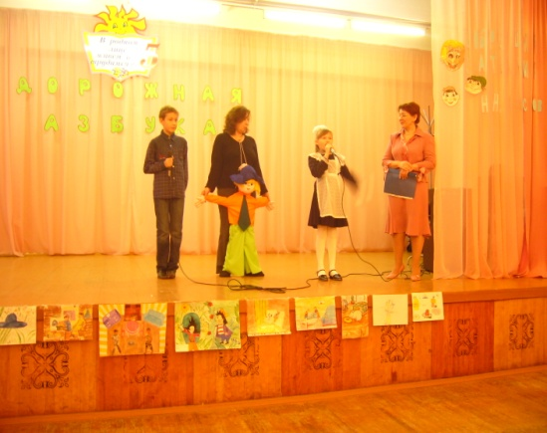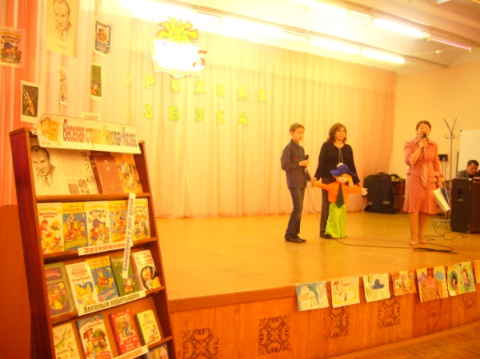

А в литературном вечере, посвященному 90-летию со дня рождения В.Ю. Драгунского участвовали четвертые классы. Инсценировки из веселых рассказов о Дениске понравились всем. Участники вечера показали прекрасное знание произведений В.Драгунского, активно участвовали в отгадывании портретов героев рассказов.

Обсуждение – это углубление.

Именно обсуждении дает нам возможность всесторонне, с разных позиций рассмотреть конкретный рассказ или сказку для того, чтобы как можно глубже войти в ее подводное течение, в ее подтекст, в то, что прямо не изложено, в то, что автор имел ввиду, когда взялся за написание этого произведения. Это вопрос о качестве процесса чтения, его продуктивности, его плодотворности.
Большую популярность среди учащихся 4-х классов завоевала книга Мустая Карима «Радость нашего дома». Уже несколько лет мы проводим обсуждение по этой повести. Обсуждение было проведено и в отдельном классе и в актовом зале с учащимися нескольких классов, и в читальном зале 22 детской библиотеки. Конечно же оформляется книжная выставка о творчестве Мустая Карима, проводится обзор литературы около выставки, используются современные технологии: презентации, вопросы обсуждения выводятся на экран. Участники обсуждения показывают глубокое понимание смысла произведения. Дети всей душой почувствовали ту идею, которую хотел передать автор – эта дружба помогла победить фашистов во время войны, эта дружба сохранила для маленькой украинской девочки Оксаны дом и семью.
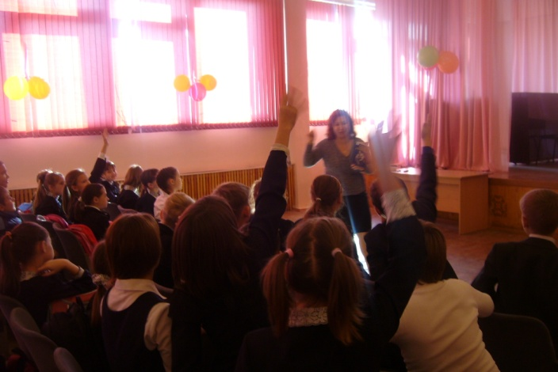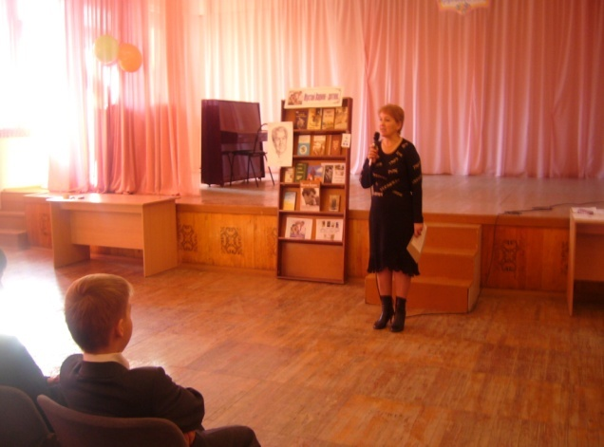
В духовно-нравственном воспитании подрастающего поколения огромная заслуга наших детских поэтов. Их стихи воспитываю в детях любовь к родине.
В нашей библиотеке прошли литературные встречи с детским поэтом, обладателем международного Почетного диплома ЮНЕСКО имени Г.Х.Андерсона Сафуаном Алибаевым и поэтессой Гульфией Юнусовой. Эти встречи оставили в сердцах юных читателей неизгладимые впечатления. Поэты рассказывали о своем творчестве, как трудолюбие, упорство помогало им в жизни.
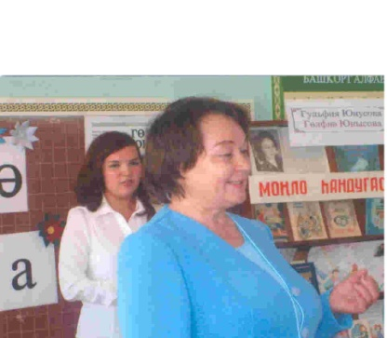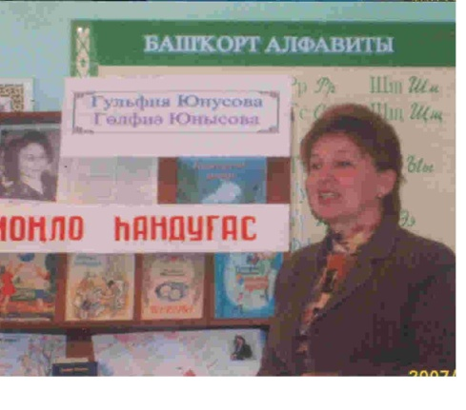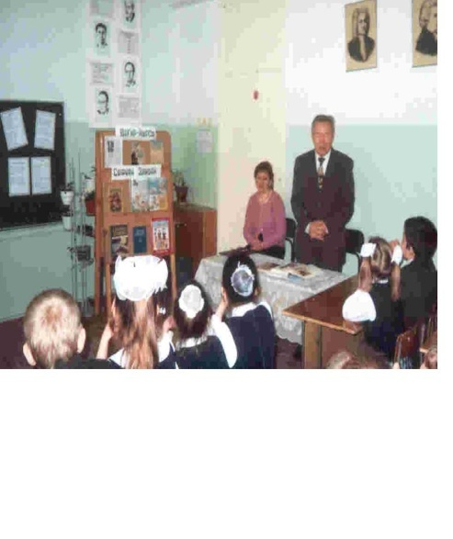
Г. Юнусова – поэтесса Р. Шарипова – библиотекарь С. Алибай - поэт

Были оформлены книжные выставки: «Песня соловья», «Поэт-песенник», проведены обзоры литературы.
Не первый год в нашей школе отмечается всемирный День Матери. К всемирному Дню Матери была оформлена книжная выставка: «Мамы разные важны».Проведен конкурс чтецов среди учащихся 3-4-х классов.
В формировании духовно – нравственных устоев влияние семьи общепризнано. Поэтому в библиотеке особое внимание уделяется семейному чтению.
Задачи:
- привлечь детей и родителей в библиотеку;
- активизировать чтение детей в классе;
- повысить рейтинг книги в досуге семьи;
- дать представление родителям о творческих возможностях детей, как читателей;
- способствовать совместному творчеству родителей и детей;
- воочию показать родителям – как хорошо, как замечательно может быть взрослому с детской книгой.
В библиотеке оформлен уголок для родителей: «Книжная мудрость – семейное богатство», где представлены «Обращение к родителям» о важности приобщения ребенка к книге, перечень лучших книг для чтения учащихся 1-4 классов, рекомендательный указатель литературы «Чтение – дело семейное»,библиотечный плакат «Что читать?».
Выступила на родительском собрании на тему «Семейное чтение: объединим свои усилия в привлечении к чтению».
Провели литературный вечер «Читаем всей семьей». Подготовили эмблему и название семейной команды, рекламу любимой книги, рекламу школьной библиотеки, инсценировку фрагмента сказки.
Приняла активное участие в районной акции «Книга и семья – настоящие друзья», где заняла первое место. Моя работа «Опыт привлечения ребенка к чтению» была опубликована в сборнике «Мир и счастье на Земле начинается в семье».
В работе стараюсь подбирать такие формы и методы общения с младшими школьниками, которые бы их заинтересовали, стимулировали читательскую активность, любознательность и творчество.
Прочно вошли в практику работы экскурсии первоклассников в школьную библиотеку, выставки - просмотры литературы, библиотечные уроки для первоклассников «Вам знаком Книжкин дом?», путешествия по станциям.
Недавно 1-2 классы путешествовали по станциям: «Пословицы и поговорки о труде», «Загадки о хлебе, об осени».
В начальной школе проводится различные мероприятия о роли личности в обществе, нормах поведения, доброте и порядочности. В этом большую помощь оказывают:
- тематическая картотека.
- специальные коробки – подборки литературы о вежливости, о здоровом образе жизни, сказки для самых маленьких, о правилах дорожного движения, книги о ВОВ.

Гражданско - патриотическое воспитание младших школьников - одно из важнейших направлений работы библиотеки. Она предусматривает воспитание духовности и патриотизма. В рамках патриотического воспитания ведется краеведческая работа, популяризация истории России, её символики; отдается дань памяти людям и событиям Великой Отечественной войны и локальных войн; проводится чествование ветеранов; взращивается интерес молодого поколения к военной истории страны, народной культуре и т.д.
Прошли конкурсы чтецов: «Моя Республика», «Памяти павших будьте достойны!» , путешествие по станциям для первых, вторых классов «Что ты знаешь о Великой Отечественной войне?», где рекламировалась новая книга «Час мужества. – М. , 2008. оформлена книжная выставка «Поклонимся Великим тем годам», подборка литературы «Была война…», составлен рекомендательный список литературы « Детство, опаленное войной», в тематической картотеке выделен раздел « Великая Отечественная война» и т.д.
В одной из песен о Родине есть такие слова:
Много раз тебя пытали
Быть России иль не быть,
Много раз в тебе пытались
Душу русскую убить,
Но нельзя тебя, я знаю,
Не сломить, не запугать!
Сломить и запугать нельзя, но можно обмануть, увести от истинных ценностей (семья, труд, Отечество), лишить культурной и национальной идентификации.
Поэтому сегодня духовно-нравственному воспитанию придается особо важное значение.

БИБЛИОТЕЧНЫЙ ПРОЕКТ

Устный журнал «Дети военной поры», посвященный 65-летию Победы в Великой Отечественной войне.

Цели: воспитание гуманизма, высокой нравственности, гражданской ответственности.

Задачи: развитие национального самосознания учащихся на основе исторических ценностей и роли России в судьбах мира, сохранение и развитие чувства гордости за свою страну.

Ожидаемые результаты: формирование и развитие личности, обладающей качествами гражданина-патриота Родины, способного встать на защиту государственных интересов.

Основные направления | Предполагаемые решения
Тема | Дети военной поры
Форма | Устный журнал
Метод | массовая работа
Целевое назначение | в помощь патриотическому воспитанию
Читательское назначение | для учащихся 3-4 классов
По языку | на русском языке
Структура | из шести страниц:  1. Дети военной поры  2.Сыны полков  3.В партизанском отряде  4.Ленинград  5.В тылу  6.Нам не нужна война
Дополнительный элемент | Кн.выставка «Мы – дети Победы»  Рекоменд. указатель литературы  «Дети военной поры»  Сценка, песни, презентация,  Приложение – сценарий «Дети военной поры».
Справочный аппарат | Список литературы

